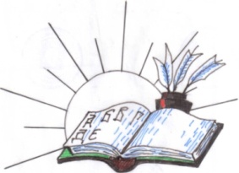



**Изх.№18/09.11.2023г.**

**Културен календар**

**На Народно Читалище „Бъдеще – 1927”с.Тодорово,Общ. Плевен**

**За 2024 г.**

* 20 февруари – 78 години от разстрела на Тодор Цанов и Никола Бетов
* 1 март – Ден на самодееца
* 3 март – Ден на Освобождението на България - Рецитал и поднасяне на венци
* 16 април – Лазаровден – Традиционен ритуал
* 12 май – Фолклорен фестивал „С песни и танци в Овча могила”
* 5 юни – XI Национален фестивал „Традицията среща бъдещето” с.Ясен
* 25 юни – Национален фолклорен конкурс „От извора на севера” гр.Пордим
* Юни - Народен Фолклорен Фестивал „Пъстра шевица” – гр.Червен бряг
* Август – Международен фолклорен фестивал „Ехо от Стовци” с.Смоляновци
* Национален фолклорен фестивал „Ехо в родния край – Георги Горелски”,с. Търнава
* Август – Национален фолклорен събор „От Тимок до Вита”, с. Черни вит
* Септември – Международен фолклорен фестивал „Етно ритми” – Златни пясъци
* 2 декември – Национален фестивал на Коледарските групи

„ Да пребъде Коледа” с.Телиш

* 25 декември – Коледари – Поздрав към жителите на селото

Изготвил:……………

/Г.Нинова/